Centos7下安装nginx

# 准备环境：

## pcre准备

1. 下载pcre

https://ftp.pcre.org/pub/pcre/pcre-8.40.tar.gz

1. 将pcre-8.40.tar.gz拷贝至/tmp目录下
2. 解压pcre-8.40.tar.gz，解压完成后在/tmp目录下生成pcre-8.40目录

[root@localhost tmp]# tar -xvf pcre-8.40.tar.gz

## zlib准备

1. 下载zlib-1.2.11.tar.gz
2. 将zlib-1.2.11.tar.gz拷贝至/tmp目录下
3. 解压zlib-1.2.11.tar.gz，解压完成后在/tmp目录下生成zlib-1.2.11目录，命令如下：

[root@localhost tmp]# tar -xvf zlib-1.2.11.tar.gz

## openssl准备

1. 下载openssl-1.1.0e.tar.gz
2. 将openssl-1.1.0e.tar.gz拷贝至/tmp的目录下
3. 解压openssl-1.1.0e.tar.gz，将生成openssl-1.1.0e目录，命令如下：

[root@localhost tmp]# tar -xvf openssl-1.1.0e.tar.gz

# nginx安装

## 安装步骤

1. 下载nginx-1.11.10.tar.gz
2. 用root用户登录linux，并将nginx-1.11.10.tar.gz拷贝至/tmp目录下
3. 用以下命令切换至/tmp目录下

[root@localhost ~]# cd /tmp

1. 解压nginx-1.11.10.tar.gz文件，用以下命令

[root@localhost tmp]# tar –xvf nginx-1.11.10.tar.gz

解压完成后会在/tmp目录下生成nginx-1.11.10目录

[root@localhost nginx-1.11.10]# cd nginx-1.11.10

[root@localhost nginx-1.11.10]# mkdir /usr/local/nginx

[root@localhost nginx-1.11.10]# ./configure --prefix=/usr/local/nginx --with-http_ssl_module --with-stream --with-pcre=/tmp/pcre-8.40 --with-openssl=/tmp/openssl-1.1.0e --with-zlib=/tmp/zlib-1.2.11

[root@localhost nginx-1.11.10]# make

[root@localhost nginx-1.11.10]# make install

## 问题解决

1、如果出现以下截图，则需要先安装gcc-c++，详见安装gcc-c++章节

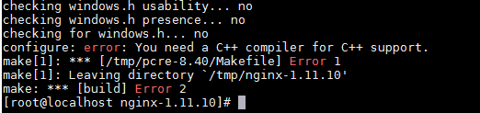

# 附录

## 安装gcc（存在问题未解决）

如果linux可以连外网，则可直接使用yum -y install gcc来安装即可，否则需进行手动安装。

手动安装gcc步骤：

1. 下载gcc

http://ftp.gnu.org/gnu/gcc/gcc-6.3.0/gcc-6.3.0.tar.gz

1. 将下载的gcc-6.3.0.tar.gz拷贝至linux中的/tmp目录下
2. 解压gcc-6.3.0.tar.gz文件，在/tmp目录下生成gcc-6.3.0目录

[root@localhost tmp]# tar -xvf gcc-6.3.0.tar.gz

[root@localhost tmp]# mkdir /usr/local/gcc #创建安装的目录

[root@localhost tmp]# mkdir gcc-src #创建目录用于存放编译后的文件

[root@localhost tmp]# cd gcc-src

[root@localhost gcc-src]# /tmp/gcc-6.3.0/configure --prefix=/usr/local/gcc --enable-threads=posix --disable-checking --enable-languages=c,c++,java --disable-multilib

此时有可能会出现如下截图所示，则需要先按顺序安装gmp、mpfr、mpc

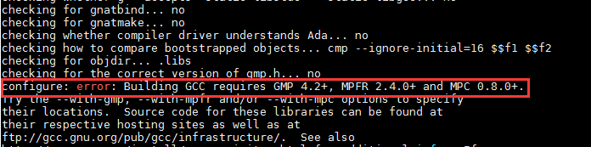

[root@localhost gcc-src]# /tmp/gcc-6.3.0/configure --prefix=/usr/local/gcc --enable-threads=posix --disable-checking --enable-languages=c,c++,java --with-gmp=/usr/local/gmp --with-mpfr=/usr/local/mpfr --with-mpc=/usr/local/mpc --disable-multilib

[root@localhost gcc-6.3.0]# make

执行完make之后会出现以下错误，未找到解决方法

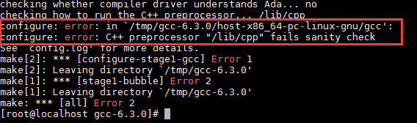

## 安装gmp

1. 下载gmp

https://gmplib.org/download/gmp/gmp-6.1.2.tar.bz2

1. 将gmp-6.1.2.tar.bz2拷贝至linux中的/tmp目录下
2. 解压gmp-6.1.2.tar.bz2，将会在/tmp目录下生成gmp-6.1.2文件目录，然后编译安装

[root@localhost tmp]# tar -jxvf gmp-6.1.2.tar.bz2

[root@localhost tmp]# cd gmp-6.1.2/

[root@localhost gmp-6.1.2]# mkdir /usr/local/gmp

[root@localhost gmp-6.1.2]# ./configure --prefix=/usr/local/gmp

如果出现以下错误，则需先安装m4，安装完之后再执行上面一步，将不再报此错误，详见m4安装章节

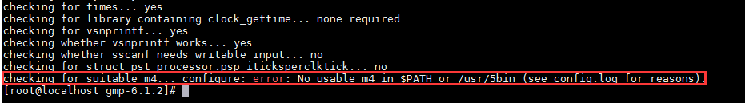

[root@localhost gmp-6.1.2]# make

[root@localhost gmp-6.1.2]# make install

此时安装完成，在/usr/local/gmp目录下将生成相应的文件

## 安装gcc-c++

如果虚拟机能联外网，则可直接使用以下命令yum -y install gcc-c++安装gcc-c++

手动安装步骤：

1. 使用rpm安装gcc-c++
2. 查看linux中的gcc的版本，命令如下：

[root@localhost tmp]# rpm -qa gcc



1. 安装相应的gcc-c++的版本。找到gcc-c++-4.8.3-9.el7.x86_64.rpm拷贝至/tmp目录下
2. 使用命令进行安装gcc-c++-4.8.3-9.el7.x86_64，命令如下：

[root@localhost tmp]# rpm -ivh gcc-c++-4.8.3-9.el7.x86_64.rpm

如果出现以下截图，则安装完成

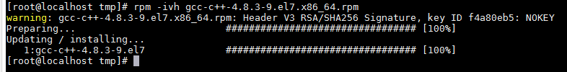

1. 安装过程中可能出现的问题：

如果出现以下截图，则需要先安装libstdc++-devel-4.8.3-9.el7.x86_64

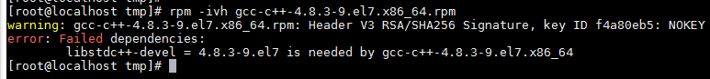

找到libstdc++-devel-4.8.3-9.el7.x86_64.rpm拷贝至/tmp目录下，然后使用命令进行安装，命令如下：

[root@localhost tmp]# rpm -ivh libstdc++-devel-4.8.3-9.el7.x86_64.rpm

如下图，则libstdc++-devel-4.8.3-9.el7.x86_64安装完成

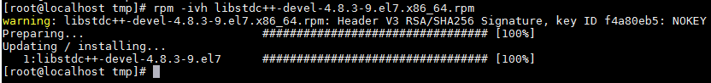

## 安装mpfr

1. 下载mpfr

<http://www.mpfr.org/mpfr-current/mpfr-3.1.5.tar.bz2>

1. 将mpfr-3.1.5.tar.bz2拷贝至linux的/tmp目录下
2. 解压mpfr-3.1.5.tar.bz2，在/tmp生成mpfr-3.1.5目录，进入mpfr-3.1.5进行编译安装。命令如下：

[root@localhost tmp]# tar -jxvf mpfr-3.1.5.tar.bz2

[root@localhost tmp]# cd mpfr-3.1.5/

[root@localhost mpfr-3.1.5]# mkdir /usr/local/mpfr

[root@localhost mpfr-3.1.5]# ./configure --prefix=/usr/local/mpfr --with-gmp=/usr/local/gmp

[root@localhost mpfr-3.1.5]# make

[root@localhost mpfr-3.1.5]# make install

以上每个命令没有出现错误，则安装完成，将在/usr/local/mpfr目录下生成相应的文件。

## 安装mpc

1. 下载mpc

<ftp://ftp.gnu.org/gnu/mpc/mpc-1.0.3.tar.gz>

1. 将mpc-1.0.3.tar.gz拷贝至linux的/tmp目录下
2. 解压mpc-1.0.3.tar.gz，将会在/tmp的目录下生成mpc-1.0.3目录，进入mpc-1.0.3目录，然后进行编译安装，命令如下：

[root@localhost tmp]# tar -zxvf mpc-1.0.3.tar.gz

[root@localhost tmp]# cd mpc-1.0.3/

[root@localhost mpc-1.0.3]# mkdir /usr/local/mpc

[root@localhost mpc-1.0.3]# ./configure --prefix=/usr/local/mpc --with-gmp=/usr/local/gmp --with-mpfr=/usr/local/mpfr

[root@localhost mpc-1.0.3]# make

[root@localhost mpc-1.0.3]# make install

## 安装m4

1. 下载m4

http://ftp.gnu.org/gnu/m4/m4-1.4.18.tar.gz

1. 将m4-1.4.18.tar.gz拷贝至linux的/tmp目录下
2. 解压m4.1.4.18.tar.gz，并安装，命令如下

[root@localhost tmp]# tar -zxvf m4-1.4.18.tar.gz

[root@localhost tmp]# cd m4-1.4.18/

[root@localhost m4-1.4.18]# mkdir /usr/local/m4

[root@localhost m4-1.4.18]# ./configure --prefix=/usr/local/m4

[root@localhost m4-1.4.18]# make

[root@localhost m4-1.4.18]# make install

[root@localhost bin]# cd /usr/bin/

[root@localhost bin]# ln -s /usr/local/m4/bin/m4 m4